Тип шкафов КРУ К-104 ЕС

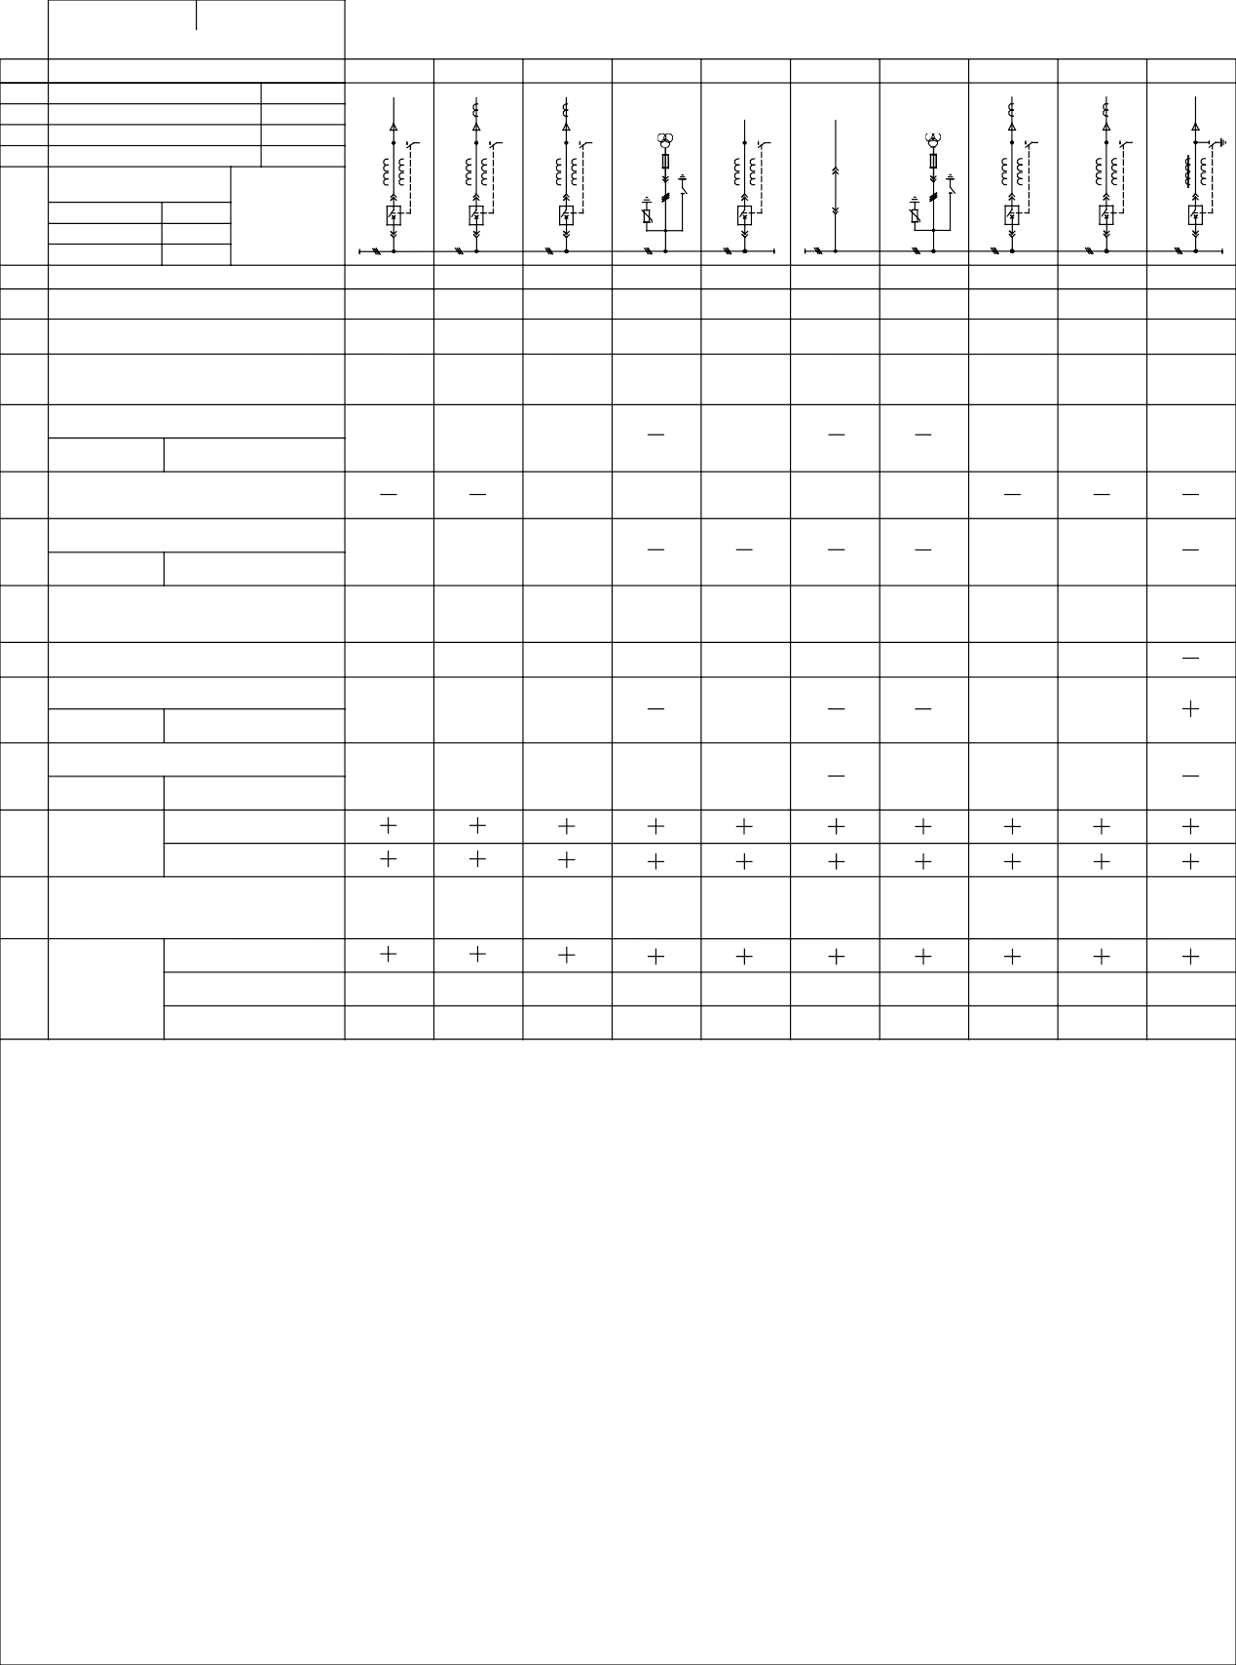

# 10

|  |  |  |  |  |  |  |  |  |  |  |  |  |  |  |  |  |  |  |  |  |  |  |  |  |  |  |  |  |  |  |  |  |  |  |  |  |  |  |  |  |  |  |  |  |  |  |  |  |  |  |  |  |
| --- | --- | --- | --- | --- | --- | --- | --- | --- | --- | --- | --- | --- | --- | --- | --- | --- | --- | --- | --- | --- | --- | --- | --- | --- | --- | --- | --- | --- | --- | --- | --- | --- | --- | --- | --- | --- | --- | --- | --- | --- | --- | --- | --- | --- | --- | --- | --- | --- | --- | --- | --- | --- |
|  | Запрашиваемые данные |  | | | | | | | | | | | | | | | | | | | | | | | | | | | | | | | | | | | | | | | | | | | | | | | | | | |
| 1 | Порядковый номер шкафа по плану | |  | 1 |  |  |  |  |  |  |  | 2 |  |  |  |  |  | 3 | |  |  |  |  | 4 |  |  |  | 5 | |  |  |  |  | 6 |  | 7 |  |  |  | 8 | |  |  |  |  |  | 9 |  |  |  |  |  |
| 2 | Hоминальное напряжение | 10 кВ |  |  |  |  |  |  |  |  |  |  |  |  |  |  |  |  |  |  |  |  |  |  |  |  |  |  |  |  |  |  |  |  |  |  |  |  |  |  |  |  |  |  |  |  |  |  |  |  |  |  |
| 3 | Номинальный ток сборных шин | 1600 А |  |  |  |  |  |  |  |  |  |  |  |  |  |  |  |  |  |  |  |  |  |  |  |  |  |  |  |  |  |  |  |  |  |  |  |  |  |  |  |  |  |  |  |  |  |  |  |  |  |  |
| 4 | Ток термической стойкости | 20 кА |  |  |  |  |  |  |  |  |  |  |  |  |  |  |  |  |  |  |  |  |  |  |  |  |  |  |  |  |  |  |  |  |  |  |  |  |  |  |  |  |  |  |  |  |  |  |  |  |  |  |
| 5 | Материал и сечение сборных шин | М1Т 10х80 |  |  |  |  |  |  |  |  |  |  |  |  |  |  |  |  |  |  |  |  |  |  |  |  |  |  |  |  |  |  |  |  |  |  |  |  |  |  |  |  |  |  |  |  |  |  |  |  |  |  |

Вид оперативного тока шин вспомогательных цепей Схема

1. переменный

постоянный выпрямленный

220В

главных цепей

1. Номер схемы главных цепей

# 101 101 101

261 124 603

261

# 101 101 101

1. Назначение шкафа

Линия к тр-ру №1

Отходящая линия

Ввод №1

ТН №1 с заземл. с.ш.

Секционный выключ-ль

Секционный разъед-ль

ТН №2 с заземл. с.ш.

Ввод №2

Отходящая линия

Линия к тр-ру №2

9 Ширина шкафа 750 750 750 750 750 750 750 750 750 750

1. Тип высоковольтного выключателя

EasyPact EXE EasyPact EXE EasyPact EXE

EasyPact EXE

EasyPact EXE EasyPact EXE EasyPact EXE

Коэффициент трансформации и номинальный

10-20/630

10-20/630

10-20/630

10-20/630

10-20/630

10-20/630

10-20/630

1. ток (А) трансформатора тока Тип трансф. тока

# ТЛО-10

150/5 200/5 600/5 300/5 600/5 200/5 150/5

1. Тип трансформатора напряжения Количество трансформаторов тока

3х3НОЛ06

10кВ

3х3НОЛ06

10кВ

1. нулевой последовательности (ТТНП)

# 1 2 2 1

Тип ТТНП

# ТДЗЛК-0,66

1. Тип количество и сечение силовых кабелей
2. Ток плавкой вставки предохранителей

АВВГ 1х(3х95)

АВВГ 1х(3х120)

АВВГ

2х(3х120)

АВВГ 2х(3х120)

АВВГ 2х(3х120)

АВВГ 1х(3х95)

Наличие учета

# 16

Тип счетчика

# СЭТ-3р-01-09А

Наличие ограничителей перенапряжений (ОПН)

# 17

Тип ОПН

# ОПН-п-10/11,5

Эл/магнитная

1. оперативная

блокировка

На выдвижном элементе

На заземляющем разъединителе

1. Микропроцессорное устройство - тип

# 20

Дополнительные

требования

Сириус-2Л Сириус-2Л Сириус-2В Сириус-2С Сириус-2В Сириус-2Л Сириус-2Л

# 21 Обязательное приложение к опросному листу:

План расположения шкафов КРУ в распределительном устройстве

|  |  |  |  |  |  |  |  |  |  |
| --- | --- | --- | --- | --- | --- | --- | --- | --- | --- |
| 1 | 2 | 3 | 4 | 5 | 6 | 7 | 8 | 9 | 10 |

ФАСАД

Примечание: При большом количестве шкафов КРУ план расположения выполнить отдельным чертежом.